Sigla Asignatura | SIY6122 | Nombre de la Asignatura | PROBLEMÁTICAS GLOBALES Y PROTOTIPADO | Tiempo | 3 horas
Actividad N° 4 | Herramientas para la creación de un modelo explicativo del prototipo
Nombre del Recurso Didáctico | 1.4.1 Actividad: Creando un mockup de solución técnica

- Descripción General Actividad:
- Esta actividad tiene carácter formativo, es decir: es para visualizar lo que aprendes, en la directa medida que tú docente de asignatura te va retroalimentando constantemente, tanto a nivel individual como colectivo (equipo de trabajo).
- Desarrollar un proyecto guiado IoT utilizando el ecosistema de trabajo en Arduino.
- Una vez finalizada la actividad, deberá ser enviada a través del AVA, según las instrucciones del docente.

- Descripción Específica Actividad:
En esta actividad revisaremos las tareas para crear y usar un mockup. Se explicará a fondo qué es un mockup, cómo se edita, cómo se crea, dónde descargar mockups, y lo más importante, para qué sirven los mockups. Todo, con el objetivo de que puedas utilizarlos en la presentación de tus proyectos de IoT.
Se revisará también la utilidad que tienen y cómo benefician a la hora de presentar un proyecto profesional gráfico o visual.
Porque, ya sea para presentar la demo de un catálogo, el logotipo de una camiseta, la vista previa de una APP o la de un diseño web, si no se utilizan mockups se pierde la oportunidad de presentar al usuario cuales son las características a desarrollar para la solución de IoT.
Recurrir a los mockups, para que el cliente se haga una idea del diseño, «antes de existir el producto en la realidad», no solo es una forma muy atractiva de presentación, sino que también revaloriza tu trabajo como profesional.
Las etapas de la actividad son las siguientes:
- Construcción del mockup:
Los diseñadores necesitan comunicar sus diseños a los demás. Necesitan poder documentar su trabajo para poder consultarlo más tarde o para permitir que otros construyan sus diseños. Con respecto al diseño de circuitos, hay dos excelentes lugares para comenzar a mostrar el diseño de su circuito. Si una solución no cumple completamente con todo el diseño de su circuito, puede ser útil utilizar varias para responder a las preguntas de conexión.

Se recomienda a los diseñadores que son nuevos en electrónica que comiencen con TinkerCAD Circuits.
Paso 1: Agregar una placa Arduino Uno a la hoja de trabajo
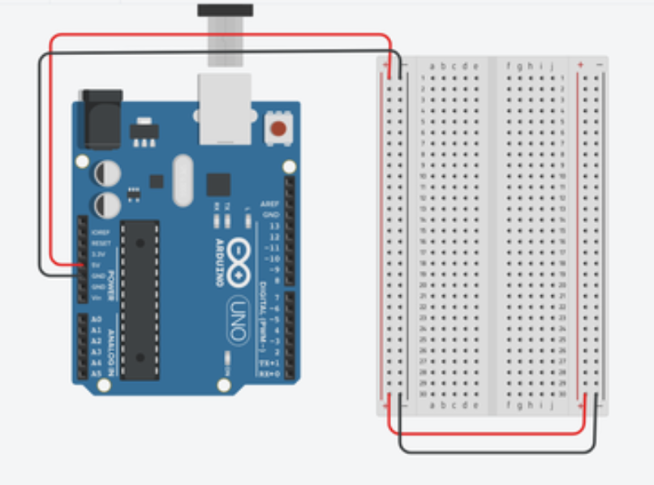
- Girar cada uno 90 grados.
- Conectar el pin Arduino 5V a la placa de pruebas + bus. Haz que el cable sea rojo.
- Conectar el pin Arduino GND a la placa de pruebas - bus. Haz que el cable sea negro.
- Conectar los buses del lado izquierdo y derecho como se muestra en la imagen.
- Enfatizar la importancia de un cableado limpio y codificado por colores.
Paso 2.- Abrir el editor de código
Haga clic en el botón Código en la esquina superior derecha para abrir el editor de código.
El Arduino tiene un montón de pines. Usamos estos pines para interactuar con cosas como LED, motores, botones, sensores, etc. Lo que hace este código es decirle al Arduino que vamos a usar el pin 13 como salida, para controlar algo como un botón o sensor ( el comando pinMode). Eso solo pasa una vez. Luego, se repetirá para siempre. Todo lo que hace es encender el LED (el comando digitalWrite). Luego espera 1000 milisegundos (1 segundo), apaga el LED y espera otro segundo. Luego se repite.
Presione el botón Iniciar simulación y acerque el Arduino. Debería ver el pequeño LED junto a la letra "L" parpadeando. Ese es un LED incorporado en el Arduino que está conectado al pin 13. A continuación, agregaremos un LED externo.
Paso 3.- Conectar led externo
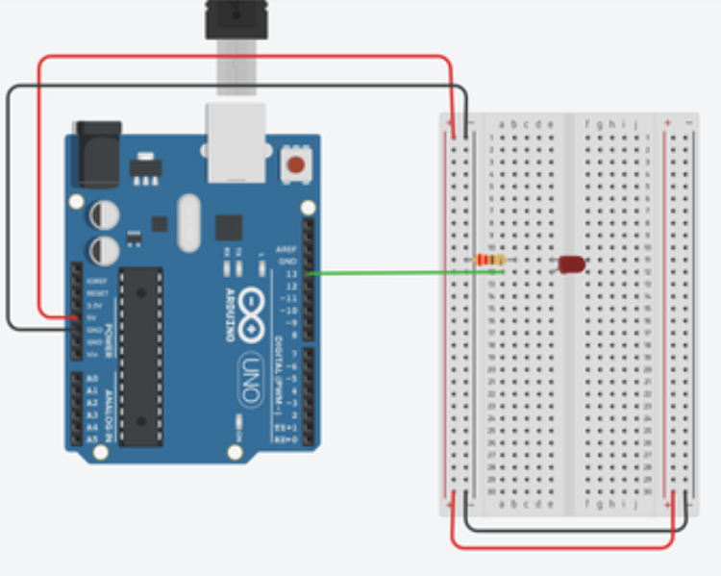
- Arrastre un LED
- Girarlo 90 grados
- Conéctelo a la placa de prueba como se muestra
- Conecte el ánodo (la pata "torcida") al pin 13.
Este es un buen momento para señalar cómo se conectan los orificios de la placa de prueba, que Tinkercad resaltará muy bien. No se necesita pasar el cable directamente al LED; puede ser ubicado en cualquier lugar en la misma fila de la placa de prueba.
Conecte una resistencia de la fila con el cátodo LED (la pata recta) al bus de tierra de la placa de pruebas. Cambie el valor a 220 ohmios.
Haga clic en Iniciar simulación nuevamente y su LED externo debería parpadear. Si no se logra el objetivo, consultar con profesor y revisar opciones de corrección.
Paso 4.- Introducir botones.
El contexto aquí es que un LED es una salida. Muchos proyectos de microcontroladores también involucran entradas, no solo botones, sino otros sensores que pueden medir cosas sobre el entorno como la temperatura, la fuerza o la distancia. Las entradas son la clave para hacer proyectos interactivos.

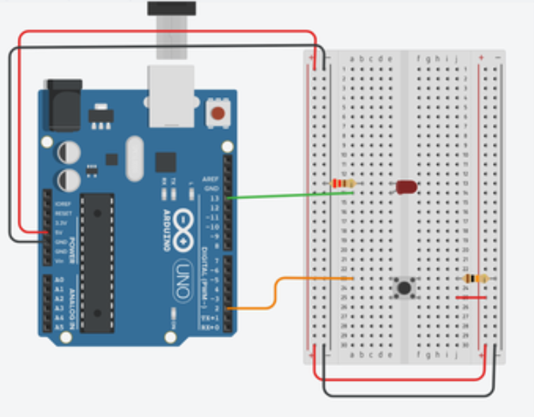
Conclusiones
La posibilidad de prototipar soluciones tecnológicas utilizando plataformas web de simulación como TinkerCad, permiten a los desarrolladores, crear versiones simuladas de la solución de manera de presentar a clientes y usuarios como se podría ver en un entorno virtual la solución tecnológica al problema presentado. Entre las principales ventajas de este tipo de presentación está el ahorro de tiempo, costo y riesgo dado que en caso de error o no factibilidad técnica, simplemente se descarta el proyecto virtual y se itera sobre la fase de diseño nuevamente de manera de volver a prototipar luego una nueva solución técnica.
5. Guardar el proyecto con nombre mockup_tinkercad y enviar a profesor link de acceso web
6. Graba un video demostración del correcto funcionamiento y subir a AULA según instrucciones del profesor

